**Java基础部分面试问题**

* **Java基础：强引用、弱引用、软引用、虚引用**

1. 强引用：强引用是使用最普遍的引用。如果一个对象具有强引用，那么垃圾回收器不会回收。当内存空间不足，Java虚拟机宁愿抛出OutOfMemoryError错误，使程序异常终止，也不会靠随意回收具有强引用的对象来解决内存不足的问题。
2. 软引用：如果一个对象只具有软引用，则内存空间足够，垃圾回收器不会回收；如果内存空间不足，就会回收这些对象内存。只要垃圾回收器没有回收它，该对象就可以被程序使用。软引用可用来实现内存敏感的高速缓存。（软引用可以和一个引用队列（ReferenceQueue）联合使用，如果软引用所引用的对象被垃圾回收器回收，Java虚拟机就会把这个软引用加入到与之关联的引用队列中。）
3. 弱引用：弱引用与软引用的区别在于：只具有弱引用的对象拥有更短暂的生命周期。在垃圾回收器线程扫描它所管辖的内存区域的过程中，一旦发现了只具有弱引用的对象，不管当前内存空间足够与否，都会回收它的内存。不过，由于垃圾回收器是一个优先级很低的线程，因此不一定会很快发现那些只具有弱引用的对象。（如果这个对象是偶尔的使用，并且希望在使用时随时就能获取到，但又不想影响此对象的垃圾收集，那么你应该用 Weak Reference 来记住此对象。）
4. 虚引用：“虚引用”顾名思义，就是形同虚设，与其他几种引用都不同，虚引用并不会决定对象的生命周期。如果一个对象仅持有虚引用，那么它就和没有任何引用一样，在任何时候都可能被垃圾回收器回收。

虚引用主要用来跟踪对象被垃圾回收器回收的活动。虚引用与软引用和弱引用的一个区别在于：虚引用必须和引用队列 （ReferenceQueue）联合使用。当垃圾回收器准备回收一个对象时，如果发现它还有虚引用，就会在回收对象的内存之前，把这个虚引用加入到与之 关联的引用队列中。

* **线程池的用法以及详解**

**FixedThreadPoll：**核心线程池数量固定，这是一种数量固定的线程池,当线程处于空闲的时候,并不会被回收,除非线程池被关闭。**由于FixedThreadPool中只有核心线程并且这些核心线程不会被回收,这意味着它能够更加快速地响应外界的请求。**当所有的核心线程都在执行任务的时候，新的任务只能进入线程队列中进行等待，直到有线程被空闲出来。

**CacheThreadPool：**它是一种线程数量不定的线程池,它只有非核心线程,并且其最大线程数为Integer.MAX_VALUE(也就相当于线程池的线程数量可以无限大)。当线程池中所有线程都处于活动的状态时,线程池会创建新的线程来处理新任务,否则就会复用空闲线程来处理。值得注意的是,这个线程池中储存任务的队列是SynchronousQueue队列,这个队列可以理解为无法储存的队列,只有在可以取出的情况下,才会向其内添加任务.

从整个CacheThreadPool的特性来看:

(1)比较适合执行大量的耗时较少的任务。

(2)当整个线程都处于闲置状态时,线程池中的线程都会超时而被停止,这时候的CacheThreadPool几乎不占任何系统资源的。

**ScheduledThreadPool：**它的核心线程数量是固定的,而非核心线程数是没有限制的,并且当非核心线程闲置时会被立即回收。ScheduThreadPool这类线程池主要用于执行定时任务和具有固定周期的重复任务。而DelayedWorkQueue这个队列就是包装过的DelayedQueue,这个类的特点是在存入时会有一个Delay对象一起存入,代表需要过多少时间才能取出,相当于一个延时队列。

**SingleThreadExecutor：**这类线程池内部只有一个核心线程,它确保所有的任务都在同一个线程中按顺序执行。SingleThreadExecutor的意义在于统一外界所有任务到一个线程,这使得这些任务之间不需要处理线程同步的问题。

* **HashMap原理**

在HashMap中有两个很重要的参数，容量(Capacity)和负载因子(Load factor)。简单的说，Capacity就是bucket的大小，Load factor就是bucket填满程度的最大比例。如果对迭代性能要求很高的话不要把capacity设置过大，也不要把load factor设置过小。当bucket中的entries的数目大于capacity*load factor时就需要调整bucket的大小为当前的2倍。

**put函数大致的思路为：**

1. 对key的hashCode()做hash，然后再计算index（对key做null检查。如果key是null，会被存储到table[0]，因为null的hash值总是0）;
2. 如果没碰到直接放到bucket里；
3. 如果碰撞了，以链表的形式存在buckets后；
4. 如果碰到导致链表过长(大于等于TREEIFY_THRESHOLD)，就把链表转换成红黑树；
5. 如果节点已经存在就替换old value(保证key的唯一性)
6. 如果bucket满了(超过load factor*current capacity)，就要resize。

get函数的实现：

1. 对key进行hash计算在table的索引
2. 获取到table数组索引后，会迭代查找对应的entry。若为树，则在树中通过key.equals(k)查找，若为链表，则在链表中通过key.equals(k)查找。

* ArrayList与Linklist区别

1. ArrayList是实现了基于动态数组的数据结构，LinkedList基于链表的数据结构。 （LinkedList是双向链表，有next也有previous）
2. 对于随机访问get和set，ArrayList觉得优于LinkedList，因为LinkedList要移动指针。
3. 对于新增和删除操作add和remove，LinedList比较占优势，因为ArrayList要移动数据。
4. 所以当插入的数据量很小时，两者区别不太大，当插入的数据量大时，大约在容量的1/10之前，LinkedList会优于ArrayList，在其后就劣与ArrayList，且越靠近后面越差。所以个人觉得，一般首选用ArrayList，由于LinkedList可以实现栈、队列以及双端队列等数据结构，所以当特定需要时候，使用LinkedList，当然咯，数据量小的时候，两者差不多，视具体情况去选择使用；当数据量大的时候，如果只需要在靠前的部分插入或删除数据，那也可以选用LinkedList，反之选择ArrayList反而效率更高。

* **Java容器（集合类）**

Java容器类类库的用途是“持有对象”，并将其划分为两个不同的概念

１）Collection：一个独立元素的序列，这些元素都服从一条或者多条规则。 List必须按照插入的顺序保存元素，而set不能有重复的元素。Queue按照排队规则来确定对象产生的顺序（通常与它们被插入的顺序相同）。

2）Map：一组成对的“键值对”对象，允许你使用键来查找值。

1. **List接口：**
2. **LinkedList类**   
   　　LinkedList实现了List接口，允许null元素。此外LinkedList提供额外的get，remove，insert方法在 LinkedList的首部或尾部。这些操作使LinkedList可被用作堆栈（stack），队列（queue）或双向队列（deque）。
3. **ArrayList类**   
   　　ArrayList实现了可变大小的数组。它允许所有元素，包括null。ArrayList没有同步。size，isEmpty，get，set方法运行时间为常数。但是add方法开销为分摊的常数，添加n个元素需要O(n)的时间。其他的方法运行时间为线性。每个ArrayList实例都有一个容量（Capacity），即用于存储元素的数组的大小。这个容量可随着不断添加新元素而自动增加，但是增长算法并 没有定义。当需要插入大量元素时，在插入前可以调用ensureCapacity方法来增加ArrayList的容量以提高插入效率。
4. **Vector类**   
   　　Vector非常类似ArrayList，但是Vector是同步的。由Vector创建的Iterator，虽然和ArrayList创建的 Iterator是同一接口，但是，因为Vector是同步的，当一个 Iterator被创建而且正在被使用，另一个线程改变了Vector的状态（例 如，添加或删除了一些元素），这时调用Iterator的方法时将抛出 ConcurrentModificationException，因此必须捕获该 异常。
5. **Stack 类**  
   　　Stack继承自Vector，实现一个后进先出的堆栈。Stack提供5个额外的方法使得Vector得以被当作堆栈使用。基本的push和pop方 法，还有 peek方法得到栈顶的元素，empty方法测试堆栈是否为空，search方法检测一个元素在堆栈中的位置。Stack刚创建后是空栈。
6. **Set接口**

Set是一种不包含重复的元素的Collection，即任意的两个元素e1和e2都有e1.equals(e2)=false，Set最多有一个null元素。 Set的构造函数有一个约束条件，传入的Collection参数不能包含重复的元素。 Set容器类主要有HashSet和TreeSet等。

**1）HashSet类**   
　 　Java.util.HashSet类实现了Java.util.Set接口。   
　　-> 它不允许出现重复元素；   
　　-> 不保证和政集合中元素的顺序   
　　->允许包含值为null的元素，但最多只能有一个null元素。

**2）TreeSet**   
　　TreeSet描述的是Set的一种变体——可以实现排序等功能的集合，它在讲对象元素添加到集合中时会自动按照某种比较规则将其插入到有序的对象序列中。

1. **Map集合接口**

Map没有继承Collection接口，Map提供key到value的映射。一个Map中不能包含相同的key，每个key只能映射一个 value。Map接口提供3种集合的视图，Map的内容可以被当作一组key集合，一组value集合，或者一组key-value映射。

**1、Hashtable类**   
　　Hashtable继承Map接口，实现一个key-value映射的哈希表。任何非空（non-null）的对象都可作为key或者value。**添加数据使用put(key, value)，取出数据使用get(key)，这两个基本操作的时间开销为常数。**Hashtable通过initial capacity和load factor两个参数调整性能。通常缺省的load factor 0.75较好地实现了时间和空间的均衡。增大load factor可以节省空间但相应的查找时间将增大，这会影响像get和put这样的操作。

　　由于作为key的对象将通过计算其散列函数来确定与之对应的value的位置，因此任何作为key的对象都必须实现hashCode和equals方法。hashCode和equals方法继承自根类Object，如果你用自定义的类当作key的话，要相当小心，按照散列函数的定义，如果两个对象相同，即obj1.equals(obj2)=true，则它们的hashCode必须相同，但如果两个对象不同，则它们的hashCode不一定不同，如果两个不同对象的hashCode相同，这种现象称为冲突，冲突会导致操作哈希表的时间开销增大，所以尽量定义好的hashCode()方法，能加快哈希表的操作。

　　如果相同的对象有不同的hashCode，对哈希表的操作会出现意想不到的结果（期待的get方法返回null），要避免这种问题，只需要牢记一条：要同时复写equals方法和hashCode方法，而不要只写其中一个。

**２、HashMap类**   
　　HashMap和Hashtable类似，不同之处在于HashMap是非同步的，并且允许null，即null value和null key，但是将HashMap视为Collection时（values()方法可返回Collection），其迭代子操作时间开销和HashMap的容量成比例。因此，如果迭代操作的性能相当重要的话，不要将HashMap的初始化容量设得过高，或者load factor过低。

－JDK1.0引入了第一个关联的集合类HashTable，它是线程安全的。 HashTable的所有方法都是同步的。

－JDK2.0引入了HashMap，它提供了一个不同步的基类和一个同步的包装器synchronizedMap。synchronizedMap被称为 有条件的线程安全类。

－JDK5.0util.concurrent包中引入对Map线程安全的实现ConcurrentHashMap，比起synchronizedMap， 它提供了更高的灵活性。同时进行的读和写操作都可以并发地

**３、WeakHashMap类**   
　　WeakHashMap是一种改进的HashMap，它对key实行“弱引用”，如果一个key不再被外部所引用，那么该key可以被GC回收。

* **Hashcode与equals比较**

一般在覆盖equals()方法的同时也要覆盖hashCode()方法，否则，就会违反Object.hashCode的通用约定，从而导致该类无法与所有基于散列值(hash)集合类(HashMap、HashSet和Hashtable)结合在一起正常运行。

**HashCode：**哈希码产生的依据：哈希码并不是完全唯一的，它是一种算法，让同一个类的对象按照自己不同的特征尽量的有不同的哈希码，但不表示不同的对象哈希码完全不同。也有相同的情况，看程序员如何写哈希码的算法。

**Equals:** 默认情况（没有覆盖equals方法）下equals方法都是调用Object类的equals方法，而Object的equals方法主要用于判断对象的内存地址引用是不是同一个地址（是不是同一个对象）;

**hashCode()方法的返回值和equals()方法的关系如下：**

x.equals(y)返回true，即两个对象根据equals()方法比较是相等的，那么调用这两个对象中任意一个对象的hashCode()方法都必须产生同样的整数结果。如果x.equals(y)返回false，即两个对象根据equals()方法比较是不相等的，那么x和y的hashCode()方法的返回值有可能相等，也有可能不相等。反之，hashCode()方法的返回值不相等，一定能推出equals()方法的返回值也不相等，而hashCode()方法的返回值相等，equals()方法的返回值则可能相等，也可能不相等。

要是类中覆盖了equals方法，那么就要根据具体的代码来确定equals方法的作用了，覆盖后一般都是通过对象的内容是否相等来判断对象是否相等。

* **内部类与静态内部类区别**

普通内部类可以访问其外部类的各种类型成员，但是静态内部类只能访问静态成员

普通内部类里面不能定义各种静态的成员（包括静态变量、静态方法、静态代码块和静态内部类），而静态内部类中则可以；

静态变量和静态方法会出现这个语法错误(static methods can only be declared in a static or top level type)意思就是static方法只能在静态或者顶级类型（顶级类型应该就是外部类中）中声明，当然static变量和static内部类也是一样的道理。原因在静态变量和静态方法都只需要通过类名就能访问，不必通过任何实例化对象；而普通内部类的初始化要利用外部类的实例化对象，这明显违背了static的设计初衷。

静态代码块会出现这个语法错误(Cannot define static initializer in inner type Outer.Inner)意思是不能在内部类中定义静态的初始化程序。

原因跟以上的差不多，static声明的成员只能为类所共有，而不能仅属于一个实例化对象，通俗点来说就是不管有多少层的引用，都只能是类来引用而不能是对象。

静态内部类的作用：只是为了降低包的深度，方便类的使用，静态内部类适用于包含类当中，但又不依赖与外在的类，不用使用外在类的非静态属性和方法，只是为了方便管理类结构而定义。在创建静态内部类的时候，不需要外部类对象的引用。

非静态内部类有一个很大的优点：可以自由使用外部类的所有变量和方法

**内部类中的this：**内部类中的this与其他类一样是指的本身。创建内部类对象时，它会与创造它的外围对象有了某种联系，于是能访问外围类的所有成员，不需要任何特殊条件，可理解为内部类链接到外部类。用外部类创建内部类对象时，此内部类对象会秘密的捕获一个指向外部类的引用，于是，可以通过这个引用来访问外围类的成员。

**外部类访问内部类：**内部类类似外部类的属性，因此访问内部类对象时总是需要一个创建好的外部对象。内部类对象通过‘外部类.this.xxx’的形式访问外部类的属性与方法。

**内部类向上转型：**内部类也可以和普通类一样拥有向上转型的特性。将内部类向上转型，尤其是接口，内部类就有了用武之地。如果内部类是private的，只可以被它的外部类访问，从而完全隐藏实现细节。

**方法内的类：**方法内创建的类（注意方法中也能定义类），不能加访问修饰符。另外，方法内部的类也不是在调用方法时才会创建的，它们一样也被事先编译了。

**静态内部类**

 定义静态内部类：在定义内部类的时候，可以在其前面加上一个权限修饰符static。此时这个内部类就变为了静态内部类。

通常称为嵌套类，当内部类是static时，意味着：

   [1]要创建嵌套类的对象，并不需要其外围类的对象；

   [2]不能从嵌套类的对象中访问非静态的外围类对象（不能够从静态内部类的对象中访问外部类的非静态成员）；

   嵌套类与普通的内部类还有一个区别：普通内部类的字段与方法，只能放在类的外部层次上，所以普通的内部类不能有static数据和static字段， 也不能包含嵌套类。但是在嵌套类里可以包含所有这些东西。也就是说，在非静态内部类中不可以声明静态成员，只有将某个内部类修饰为静态类，然后才能够在这 个类中定义静态的成员变量与成员方法。

   另外，在创建静态内部类时不需要将静态内部类的实例绑定在外部类的实例上。普通非静态内部类的 对象是依附在外部类对象之中的，要在一个外部类中定义一个静态的内部类，不需要利用关键字new来创建内部类的实例。静态类和方法只属于类本身，并不属于 该类的对象，更不属于其他外部类的对象。

**内部类标识符**

每个类会产生一个.class文件，文件名即为类名。同样，内部类也会产生这么一个.class文件，但是它的名称却不是内部类的类名，而是有着严格的限制：外围类的名字，加上$,再加上内部类名字。

**为何要用内部类？**

内部类一般只为其外部类使用；

内部类提供了某种进入外部类的窗户；

也是最吸引人的原因，每个内部类都能独立地继承一个接口，而无论外部类是否已经继承了某个接口。因此，内部类使多重继承的解决方案变得更加完整。

* **GC的几种算法**

**算法部分**

**算法复杂度**：是指算法在编写成可执行程序后，运行时所需要的资源，资源包括时间资源和内存资源。

**Android部分面试**

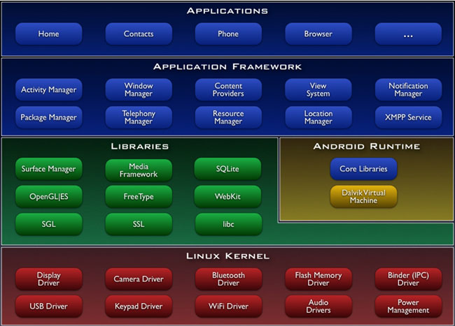

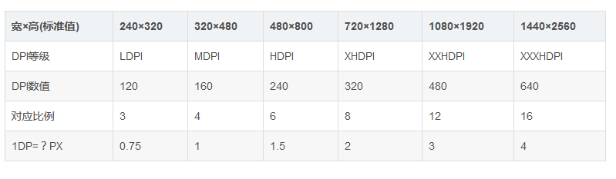

**720p、1080p、1440p的宽高都是360dpX640dp**

**基础部分**

1. **Android四大组件：**Activity、service、broadcast、contentprovider。
2. **Android六大布局：**线性布局(LinearLayout)、框架布局(FrameLayout)、表格布局(TableLayout)、相对布局(RelativeLayout)、绝对布局(AbsoluteLayout)和网格布局(GridLayout) 。
3. **Android 进程间通信：**aidl、localSocket、Broadcast、Messenger。
4. **onSaveInstanceState()**：方法保存Activity状态。
5. **Android五大存储：**SharedPreferences、文件存储、SQLite[**数据库**](http://lib.csdn.net/base/14)方式、内容提供器（Content provider）和网络。
6. **assets目录：**是Android的一种特殊目录，用于放置APP所需的固定文件，且该文件被打包到APK中时，不会被编码到二进制文件。可以放一些资源文件，例如数据库文件，图片文件，语音文件等。主要放置多媒体等数据文件。
7. **BlockCanary**  
   BlockCanary是一个Android平台的一个非侵入式的性能监控组件，应用只需要实现一个抽象类，提供一些该组件需要的上下文环境，就可以在平时使用应用的时候检测主线程上的各种卡慢问题，并通过组件提供的各种信息分析出原因并进行修复。
8. **android ContentProvider**

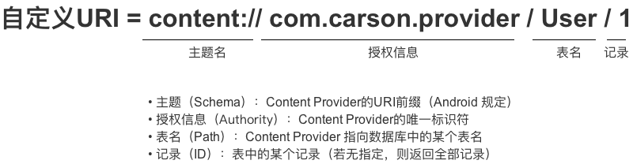

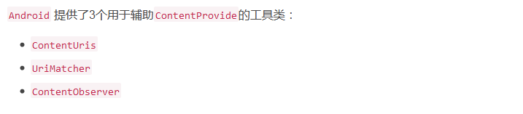

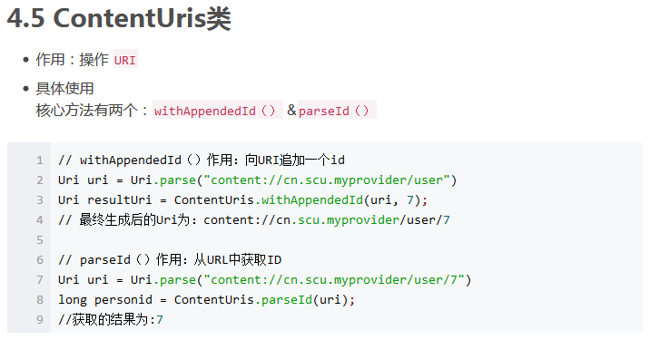

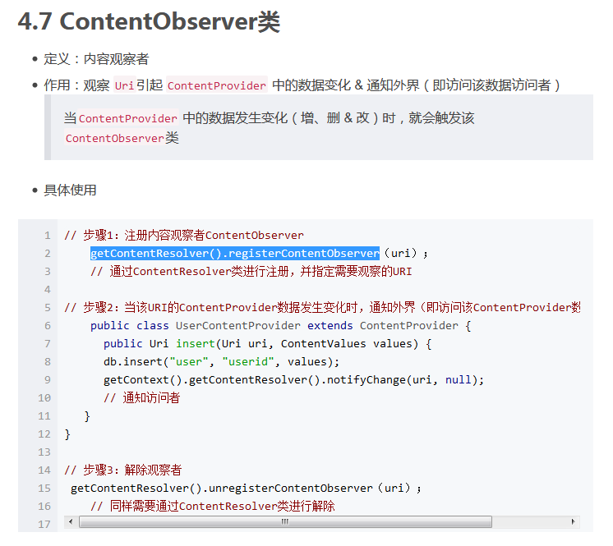

1. **Android五大应用开发框架是** ：Application Framework. 其系统架构由5部分组成，分别是： Linux Kernel、Android Runtime、Libraries、Application Framework、Applications。
2. **android三种XMl解析**

第一种：SAX解析：

SAX(Simple API for XML) 使用流式处理的方式，它并不记录所读内容的相关信息。它是一种以事件为驱动的XML API，解析速度快，占用内存少。使用回调函数来实现。缺点是不能倒退。

SAX是驱动型的xml解析，对文档进行顺序扫描，当扫描到document开始，元素的开始与结束，文档结束等地方通知相关处理事件处理函数，处理完函数之后继续进行扫描直到文档结束

实现步骤：通过SAXParserFactory得到一个SAXParser解析器，将文件流和处理类传递给SAXParser进行xml解析。

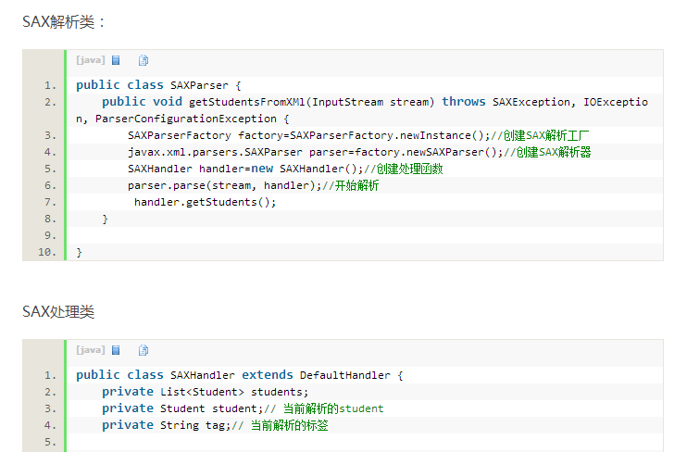

第二种方式Pull解析：

Pull解析，它的解析原理和SAX是一样的，不同的是它需要我们自己根据产生事件做出相应的操作。pull解析小巧灵便，解析速度快，简单易用，是android推荐的方式。

代码实现步骤：通过Xml获取一个XmlPullParser解析器，根据当前的eventType的不同类型进行相应的数据存取操作。

Pull 与 SAX 有点类似，都提供了类似的事件，如开始元素和结束元素。

不同的是，SAX 的事件驱动是回调相应方法，需要提供回调的方法，而后在 SAX 内部自动调用相应的方法。而Pull解析器并没有强制要求提供触发的方法。因为他触发的事件不是一个方法，而是一个数字。它使用方便，效率高。

第三种方式：

第三种方式：Dom解析，对象文档模型，将整个Xml文档载入内存中，把每个节点当做一个对象 不推荐使用

DOM(Document Object Model) 是一种用于XML文档的对象模型，可用于直接访问 XML 文档的各个部分。

它是一次性全部将内容加载在内存中，生成一个树状结构,它没有涉及回调和复杂的状态管理。

缺点是加载大文档时效率低下。

代码实现步骤：通过DocumentBuilderFactory获取一个DocumentBuilder解析器得到一个Document 按照顺序解析这个xml树。

**SAX、DOM、Pull 的比较:**

内存占用：SAX、Pull比DOM要好；

编程方式：SAX 采用事件驱动，在相应事件触发的时候，会调用用户编好的方法，也即每解析一类 XML，就要编写一个新的适合该类XML的处理类。DOM 是 W3C 的规范，Pull 简洁。

访问与修改：SAX 采用流式解析，DOM 随机访问。

访问方式：SAX，Pull 解析的方式是同步的，DOM 逐字逐句。

1. **IntentService与Service的区别**

**Service：** Service不是一个单独的进程 ，它和应用程序在同一个进程中；Service不是一个线程，所以我们应该避免在Service里面进行耗时的操作。

**IntentService：** 异步处理服务，新开一个线程：handlerThread在线程中发消息，然后接受处理完成后，会清理线程，并且关掉服务。

它创建了一个独立的工作线程来处理所有的通过onStartCommand()传递给服务的intents。

创建了一个工作队列，来逐个发送intent给onHandleIntent()。

不需要主动调用stopSelft()来结束服务。因为，在所有的intent被处理完后，系统会自动关闭服务。

默认实现的onBind()返回null

默认实现的onStartCommand()的目的是将intent插入到工作队列中

1. **Activity的四种启动模式及其应用场景**
2. **Standard：**该模式是默认的启动模式，不用为配置android:launchMode属性即可，当然也可以指定值为standard。每次跳转系统都会在task中生成一个新的MainActivity实例， 并且放于栈结构顶部，当我们按下后退键时，才能看到原来的MainActivity实例。
3. **singleTop：** 如果发现有对应的Activity实例正位于栈顶，则重复利用，不再生成新的实例，这种启动模式通常适用于接受到消息厚显示的界面，例如QQ接受到消息后弹出Activity，如果一次来10条消息，总不能一次弹10个Activity。
4. **singleTask：** 如果发现有对应的Activity实例，则使此Activity实例之上的其他Activity实例统统出栈，使此Activity实例成为栈顶对象，显示到幕前。
5. **singleInstance：** 我们看到从MainActivity跳转到SecondActivity时，重新启用了一个新的栈结构，来放置SecondActivity实例，然后按下后退键，再次回到原始栈结构；图中下半部分显示的在SecondActivity中再次跳转到MainActivity，这个时候系统会在原始栈结构中生成一个MainActivity实例，然后回退两次，注意，并没有退出，而是回到了SecondActivity，为什么呢？是因为从SecondActivity跳转到MainActivity的时候，我们的起点变成了SecondActivity实例所在的栈结构，这样一来，我们需要“回归”到这个栈结构。

**应用场景：**

1. singleTop： 适合接收通知启动的内容显示页面。例如，某个新闻客户端的新闻内容页面，如果收到10个新闻推送，每次都打开一个新闻内容页面是很烦人的。
2. singleTask：适合作为程序入口点。例如浏览器的主界面。不管从多少个应用启动浏览器，只会启动主界面一次，其余情况都会走onNewIntent，并且会清空主界面上面的其他页面。之前打开过的页面，打开之前的页面就ok，不再新建。
3. singleInstance：适合需要与程序分离开的页面。例如闹铃提醒，将闹铃提醒与闹铃设置分离。singleInstance不要用于中间页面，如果用于中间页面，跳转会有问题，比如：A -> B (singleInstance) -> C，完全退出后，在此启动，首先打开的是B。
4. **SQLite详解：轻量级、不需要安装、单一文件、跨平台/可移植性、弱类型字段、开源。**

**SQLite数据类型：** 一般数据采用的固定的静态数据类型，而SQLite采用的是动态数据类型，会根据存入值自动判断。SQLite具有以下五种常用的数据类型：

**NULL:** 这个值为空值

**VARCHAR(n)：**长度不固定且其最大长度为 n 的字串，n不能超过 4000。

**CHAR(n)：**长度固定为n的字串，n不能超过 254。

**INTEGER:** 值被标识为整数,依据值的大小可以依次被存储为1,2,3,4,5,6,7,8.

**REAL:** 所有值都是浮动的数值,被存储为8字节的IEEE浮动标记序号.

**TEXT:** 值为文本字符串,使用数据库编码存储(TUTF-8, UTF-16BE or UTF-16-LE).

**BLOB:** 值是BLOB数据块，以输入的数据格式进行存储。如何输入就如何存储,不改 变格式。

**DATA ：**包含了 年份、月份、日期。

**TIME：** 包含了 小时、分钟、秒。

Sql语句

见表语句

String SQL_CREATE_TABLE = "create table if not exists " + TestTable.TABLE_NAME + "(" + TestTable._ID + " integer primary key autoincrement, "+ TestTable.COL_NAME + " varchar, "+ TestTable.COL_AGE + " integer, " + TestTable.COL_INFO + " text)";

（SQLiteDatabase）db.execSQL(SQL_CREATE_TABLE);

**插入数据：**

第一种：

SQLiteDatabase的insert(String table,String nullColumnHack,ContentValues  values)方法，  
  参数1  表名称，  
  参数2  空列的默认值  
  参数3  ContentValues类型的一个封装了列名称和列值的Map；

ContentValues cValue = new ContentValues();

cValue.put("sname","xiaoming");

cValue.put("snumber","01005");

//调用insert()方法插入数据

db.insert("stu_table",null,cValue);

第二种：

②编写插入数据的SQL语句，直接调用SQLiteDatabase的execSQL()方法来执行

String stu_sql="insert into stu_table(sname,snumber) values('xiaoming','01005')";

db.execSQL("insert into " + OrderDBHelper.TABLE_NAME + " (Id, CustomName, OrderPrice, Country) values (1, 'Arc', 100, 'China')");

//执行SQL语句

db.execSQL(sql);

**删除数据：**

①调用SQLiteDatabase的delete(String table,String whereClause,String[] whereArgs)方法

参数1 表名称

参数2 删除条件

参数3 删除条件值数组

db.delete(DATABASE_TABLE,"KEY_DATE=? AND KEY_GRADE=? AND KEY_STYLE=? AND KEY_PUMPLEVEL=?",new String[] { "date", "style2", "style", "pumpLevel"});

②编写删除SQL语句，调用SQLiteDatabase的execSQL()方法来执行删除。

//删除SQL语句

String sql = "delete from stu_table where _id = 6";

//执行SQL语句

db.execSQL(sql);

**修改数据：**

①调用SQLiteDatabase的update(String table,ContentValues values,String whereClause, String[] whereArgs)方法

参数1 表名称

参数2 跟行列ContentValues类型的键值对Key-Value

参数3 更新条件（where字句）

参数4 更新条件数组

//实例化内容值 ContentValues values = new ContentValues();

//在values中添加内容

values.put("snumber","101003");

//修改条件

String whereClause = "id=?";

//修改添加参数

String[] whereArgs={String.valuesOf(1)};

//修改

db.update("usertable",values,whereClause,whereArgs);

②编写更新的SQL语句，调用SQLiteDatabase的execSQL执行更新。

//修改SQL语句

String sql = "update stu_table set snumber = 654321 where id = 1";

//执行SQL

db.execSQL(sql);

**查询数据：**

在Android中查询数据是通过Cursor类来实现的，当我们使用SQLiteDatabase.query()方法时，会得到一个Cursor对象，Cursor指向的就是每一条数据。它提供了很多有关查询的方法，具体方法如下：

public Cursor query(String table,String[] columns,String selection,String[] selectionArgs,String groupBy,String having,String orderBy,String limit);

各个参数的意义说明：

参数table:表名称

参数columns:列名称数组

参数selection:条件字句，相当于where

参数selectionArgs:条件字句，参数数组

参数groupBy:分组列

参数having:分组条件

参数orderBy:排序列

参数limit:分页查询限制

参数Cursor:返回值，相当于结果集ResultSet。

Cursor cursor=db.query("record",null,"sys_pre>? and dia_pre<?",new String[]{"120","85"},null,null,null);//多条件查询记得String是数组

1. **TCP/IP模型：**

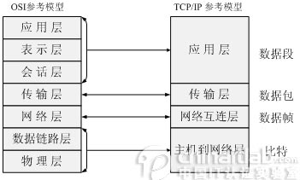

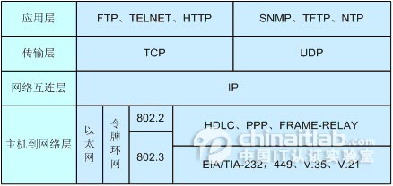

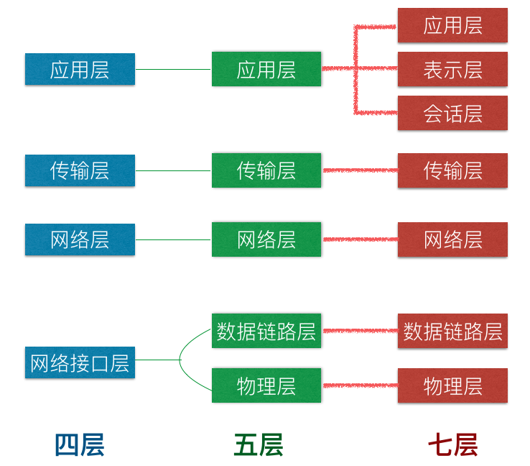

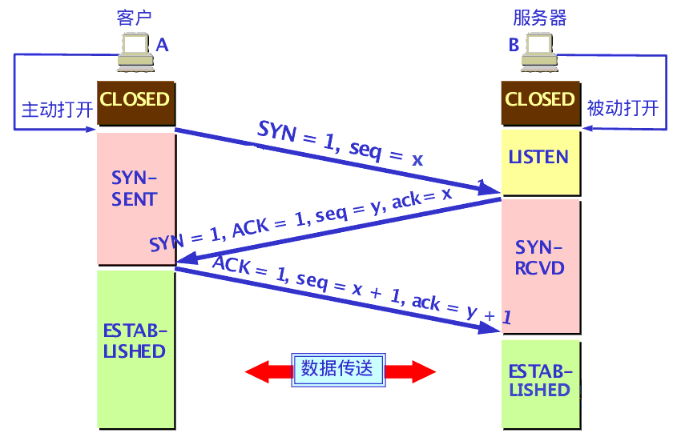

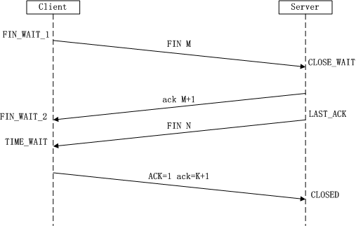

1. Fragment生命周期：

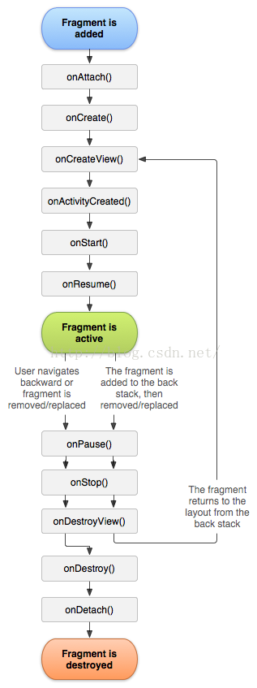

1. Activity生命周期：

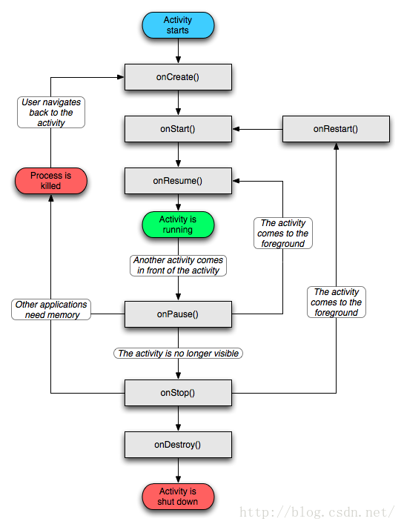

**Android动画**

**Android动画分类：**

1. **帧动画：**帧动画是最容易实现的一种动画，这种动画更多的依赖于完善的UI资源，他的原理就是将一张张单独的图片连贯的进行播放，从而在视觉上产生一种动画的效果；有点类似于某些软件制作gif动画的方式。

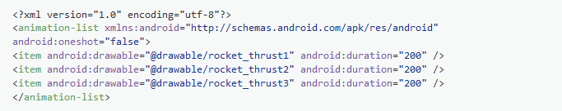

1. **补间动画：alpha（淡入淡出）、translate（位移）、scale（缩放大小）、rotate(旋转)**
2. **属性动画：属性动画，顾名思义它是对于对象属性的动画。因此，所有补间动画的内容，都可以通过属性动画实现。**

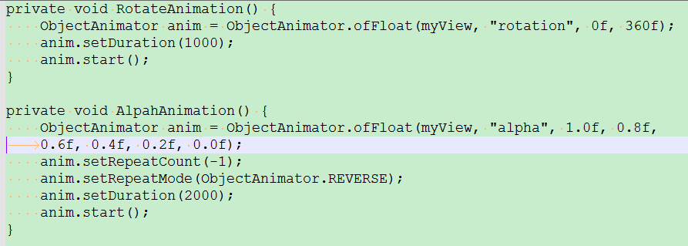

**帧动画与补间动画的缺点：**

1. **作用对象局限：View**

即补间动画 只能够作用在视图View上，即只可以对一个Button、TextView、甚至是LinearLayout、或者其它继承自View的组件进行动画操作，但无法对非View的对象进行动画操作

1. **没有改变View的属性，只是改变视觉效果**

补间动画只是改变了View的视觉效果，而不会真正去改变View的属性。如，将屏幕左上角的按钮 通过补间动画 移动到屏幕的右下角点击当前按钮位置（屏幕右下角）是没有效果的，因为实际上按钮还是停留在屏幕左上角，补间动画只是将这个按钮绘制到屏幕右下角，改变了视觉效果而已。

1. **动画效果单一:**

补间动画只能实现平移、旋转、缩放 & 透明度这些简单的动画需求一旦遇到相对复杂的动画效果，即超出了上述4种动画效果，那么补间动画则无法实现。即在功能 & 可扩展性有较大局限性

**属性动画特点**

**作用对象：**任意 Java 对象,不再局限于 视图View对象；

**实现的动画效果：**可自定义各种动画效果,不再局限于4种基本变换：平移、旋转、缩放 & 透明度；

**特点：**

* 作用对象进行了扩展：不只是View对象，甚至没对象也可以
* 动画效果：不只是4种基本变换，还有其他动画效果
* 作用领域：API11后引入的

**工作原理**

* 在一定时间间隔内，通过不断对值进行改变，并不断将该值赋给对象的属性，从而实现该对象在该属性上的动画效果

**ValueAnimator类**

实现动画的原理： 通过不断控制 值 的变化，再不断 手动 赋给对象的属性，从而实现动画效果。

ValueAnimator类中有3个重要方法：ValueAnimator.ofInt（int values）; ValueAnimator.ofFloat（float values）;ValueAnimator.ofObject（int values）。

估值器（TypeEvaluator）介绍：设置动画如何从初始值过渡到结束值的逻辑。

插值器（Interpolator）决定值的变化模式（匀速、加速）

估值器（TypeEvaluator）决定值的具体变化数值

**Android MVP中接口的作用**

将Model、Presenter和View设置成接口，符合Java面向抽象的设计思想，一个Model或一个Presenter可以有多个实现类，完成多种功能扩展，易于维护，方便测试，利于复用，这也是MVP在Android开发中越来越重要的原因之一。

**Android JNI 部分**

**Android 多线程同步问题**

**Synchronized 同步**

**方法同步。**给方法增加synchronized修饰符就可以成为同步方法，可以是静态方法、非静态方法，但不能是抽象方法、接口方法。

**块同步。**同步块是通过锁定一个指定的对象，来对块中的代码进行同步；同步方法和同步块之间的相互制约只限于同一个对象之间，静态同步方法只受它所属类的其它静态同步方法的制约，而跟这个类的实例没有关系。如果一个对象既有同步方法，又有同步块，那么当其中任意一个同步方法或者同步块被某个线程执行时，这个对象就被锁定了，其他线程无法在此时访问这个对象的同步方法，也不能执行同步块。

Volatile 同步

a.volatile关键字为域变量的访问提供了一种免锁机制

b.使用volatile修饰域相当于告诉虚拟机该域可能会被其他线程更新

c.因此每次使用该域就要重新计算，而不是使用寄存器中的值

d.volatile不会提供任何原子操作，它也不能用来修饰final类型的变量

**android 自定义View**

* **onMeasure**

onMeasure(int widthMeasureSpec, int heightMeasureSpec)中，两个参数的作用： widthMeasureSpec和heightMeasureSpec这两个int类型的参数，看名字应该知道是跟宽和高有关系，但它们其实不是宽和高，而是由宽、高和各自方向上对应的模式来合成的一个值：其中，在int类型的32位二进制位中，31-30这两位表示模式，0~29这三十位表示宽和高的实际值。

* **View的测量模式**

1. **EXACTLY**

精确值模式，当我们的控件的layout_width属性和layout_height属性指定为具体数值时，如android:layout_width="100dp",或者为match_parent时系统使用的是EXACTLY模式。

**2、AT_MOST**

最大值模式，当控件layout_width属性和layout_height属性为wrap_content时，控件大小随控件子控件或内容变化，此时控件的尺寸只要不超过父控件允许的最大尺寸即可。

**3、UNSPECIFIED**

不指定大小测量模式。

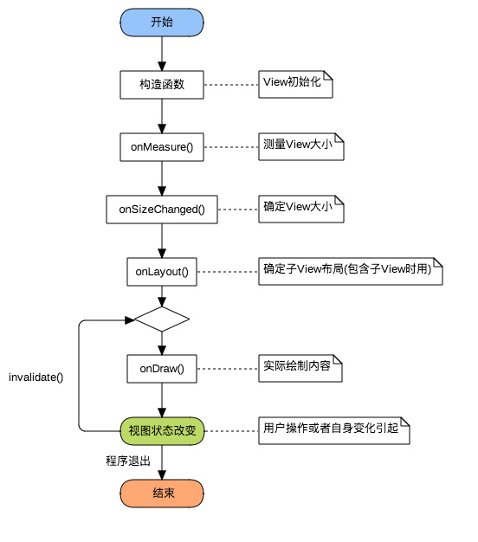

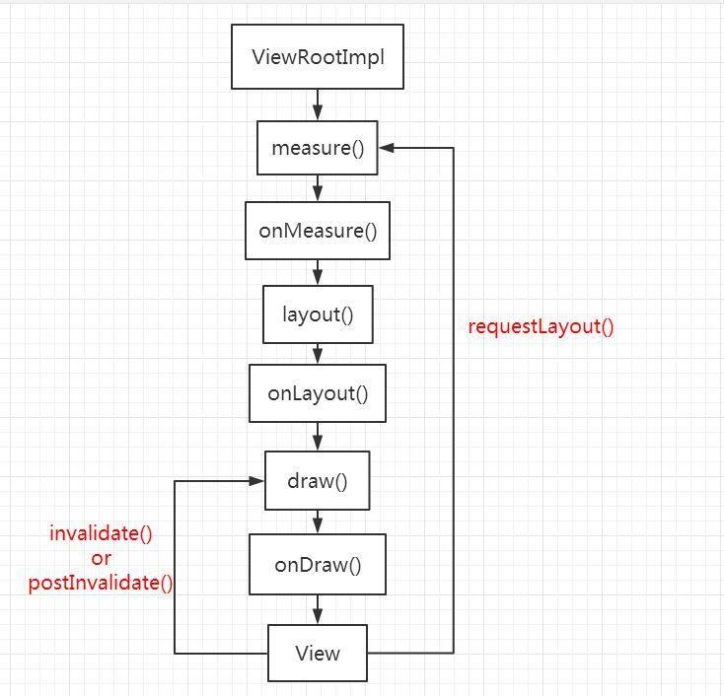

**安卓View事件分发**：

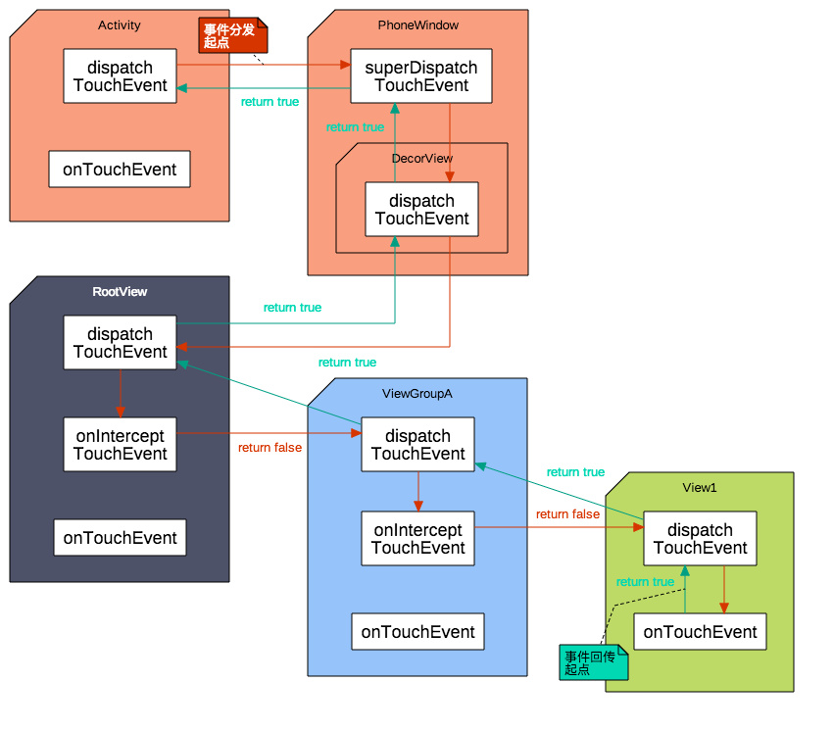

**Android proguard规则以及用法**

**Android性能部分**

* **Android好的app所要达到的要求**

1. 好的应用定义包含三个方面：业务/功能、符合逻辑的交互、优秀的性能。
2. 可以把用户体验的性能问题主要总结为四个类别：流畅、稳定、省点省流量、安装包小。

* **OOM出现的常见原因以及解决办法**

我们常说的垃圾回收机制中会提到GC Roots这个词，也就是Java虚拟机中所有引用的根对象。我们都知道，垃圾回收器不会回收GC Roots以及那些被它们间接引用的对象。但是，对于GC Roots的定义却不是很清楚。它们都包括哪些对象呢？

经过查阅，了解JVM中GC Roots的大致分类,然后用自己的语言解释一下：

* **Class** 由System Class Loader/Boot Class Loader加载的类对象，这些对象不会被回收。需要注意的是其它的Class Loader实例加载的类对象不一定是GC root，除非这个类对象恰好是其它形式的GC root；
* **Thread** 线程，激活状态的线程；
* **Stack Local** 栈中的对象。每个线程都会分配一个栈，栈中的局部变量或者参数都是GC root，因为它们的引用随时可能被用到；
* **JNI Local** JNI中的局部变量和参数引用的对象；可能在JNI中定义的，也可能在虚拟机中定义
* **JNI Global** JNI中的全局变量引用的对象；同上
* **Monitor Used** 用于保证同步的对象，例如wait()，notify()中使用的对象、锁等。
* **Held by JVM** JVM持有的对象。JVM为了特殊用途保留的对象，它与JVM的具体实现有关。比如有System Class Loader, 一些Exceptions对象，和一些其它的Class Loader。对于这些类，JVM也没有过多的信息。

了解过GC Roots之后，可以帮助我们定位内存泄漏。因为被GC roots直接或者间接引用的对象都不会被回收，所以我们要确保我们用的局部对象远离这些危险的类。下面根据GC root的分类分析一下几种内存泄漏的原因。

**OOM产生的本质：**Dalivk VM主要管理的内存Java heap，由于手机设备限制一般一个应用使用的内存不能超过默认值32M(不同设备略有差异，通过ad shell | grep davlik.vm.heapgrowthlimit命令查看)，这也就是说，当在DVM上申请的堆内存大于默认值的时候，我们的应用就会抛出out of memory error。

**OOM产生的原因：**

1. **加载图片导致内存溢出；**
2. **大量的内存泄漏；**
3. **数据库的cursor没有关闭；**
4. **构造adapter没有使用缓存contentview；**
5. **调用registerReceiver()后未调用unregisterReceiver()；**
6. **未关闭InputStream/OutputStream；**
7. **Bitmap使用后未调用recycle()；**
8. **Context泄漏;**
9. **线程造成的内存泄漏（**合理安排线程执行的时间，控制线程在Activity结束前结束。
10. **将内部类改为静态内部类，**并使用弱引用WeakReference来保存Activity实例 因为弱引用 只要GC发现了 就会回收它 ，因此可尽快回收**）**
11. **Handler的使用造成的内存泄漏（**由于在Handler的使用中，handler会发送message对象到 MessageQueue中 然后 Looper会轮询MessageQueue 然后取出Message执行，但是如果一个Message长时间没被取出执行，那么由于 Message中有 Handler的引用，而 Handler 一般来说也是内部类对象，Message引用 Handler ，Handler引用 Activity 这样 使得 Activity无法回收。**）**
12. **static变量引起的内存泄漏**

因为static变量的生命周期是在类加载时开始 类卸载时结束，也就是说static变量是在程序进程死亡时才释放，如果在static变量中 引用了Activity 那么 这个Activity由于被引用，便会随static变量的生命周期一样，一直无法被释放，造成内存泄漏。

解决办法：在Activity被静态变量引用时，使用 getApplicationContext 因为Application生命周期从程序开始到结束，和static变量的一样。

**如何解决和避免OOM:**

1. 解决大图片导致内存溢出：使用软引用、弱引用。
2. 当内存不足的时候，就可以自动释放这些缓存的Bitmap对象；
3. 使用过的图并且不再使用，可以调用Bitmap.recycle()加速回收；
4. 考虑使用文件缓存，得到bitmap之前先利用BitmapFactory.Options的inSampleSize的值得到压缩图片；
5. 只加载部分图片。
6. **节制地使用Service**

当我们启动一个Service时，系统会倾向于将这个Service所依赖的进程进行保留，这样就会导致这个进程变得非常消耗内存。并且，系统可以在LRU cache当中缓存的进程数量也会减少，导致切换应用程序的时候耗费更多性能。严重的话，甚至有可能会导致崩溃，因为系统在内存非常吃紧的时候可能已无法维护所有正在运行的Service所依赖的进程了。

为了能够控制Service的生命周期，Android官方推荐的最佳解决方案就是使用IntentService，这种Service的最大特点就是当后台任务执行结束后会自动停止，从而极大程度上避免了Service内存泄漏的可能性。

1. **当界面不可见的释放内存**

当用户打开了另外一个程序，我们的程序界面已经不再可见的时候，我们应当将所有和界面相关的资源进行释放。重写onTrimMemory()方法，然后在这个方法中监听TRIM_MEMORY_UI_HIDDEN这个级别，一旦触发了之后就说明用户已经离开了我们的程序，那么此时就可以进行资源释放操作了。

1. **当内存紧张时释放内存**

除了刚才讲的TRIM_MEMORY_UI_HIDDEN这个回调，onTrimMemory()方法还有很多种其它类型的回调，可以在手机内存降低的时候及时通知我们。我们应该根据回调中传入的级别来去决定如何释放应用程序的资源：

**TRIM_MEMORY_RUNNING_MODERATE**：表示应用程序正常运行，并且不会被杀掉。但是目前手机的内存已经有点低了，系统可能会开始根据LRU缓存规则来去杀死进程了。

**TRIM_MEMORY_RUNNING_LOW：**表示应用程序正常运行，并且不会被杀掉。但是目前手机的内存已经非常低了，我们应该去释放掉一些不必要的资源以提升系统的性能，同时这也会直接影响到我们应用程序的性能。

**TRIM_MEMORY_RUNNING_CRITICAL**：表示应用程序仍然正常运行，但是系统已经根据LRU缓存规则杀掉了大部分缓存的进程了。这个时候我们应当尽可能地去释放任何不必要的资源，不然的话系统可能会继续杀掉所有缓存中的进程，并且开始杀掉一些本来应当保持运行的进程，比如说后台运行的服务。

以上是当我们的应用程序正在运行时的回调，那么如果我们的程序目前是被缓存的，则会收到以下几种类型的回调：

**TRIM_MEMORY_BACKGROUND**：表示手机目前内存已经很低了，系统准备开始根据LRU缓存来清理进程。这个时候我们的程序在LRU缓存列表的最近位置，是不太可能被清理掉的，但这时去释放掉一些比较容易恢复的资源能够让手机的内存变得比较充足，从而让我们的程序更长时间地保留在缓存当中，这样当用户返回我们的程序时会感觉非常顺畅，而不是经历了一次重新启动的过程。

**TRIM_MEMORY_MODERATE**：表示手机目前内存已经很低了，并且我们的程序处于LRU缓存列表的中间位置，如果手机内存还得不到进一步释放的话，那么我们的程序就有被系统杀掉的风险了。

**TRIM_MEMORY_COMPLETE：**表示手机目前内存已经很低了，并且我们的程序处于LRU缓存列表的最边缘位置，系统会最优先考虑杀掉我们的应用程序，在这个时候应当尽可能地把一切可以释放的东西都进行释放。

1. **避免在Bitmap上浪费内存**

当我们读取一个Bitmap图片的时候，有一点一定要注意，就是千万不要去加载不需要的分辨率。在一个很小的ImageView上显示一张高分辨率的图片不会带来任何视觉上的好处，但却会占用我们相当多宝贵的内存。需要仅记的一点是，将一张图片解析成一个Bitmap对象时所占用的内存并不是这个图片在硬盘中的大小，可能一张图片只有100k你觉得它并不大，但是读取到内存当中是按照像素点来算的，比如这张图片是1500*1000像素，使用的ARGB_8888颜色类型，那么每个像素点就会占用4个字节，总内存就是1500*1000*4字节，也就是5.7M，这个数据看起来就比较恐怖了。可以进行图片压缩显示。

1. **使用优化过的数据集合**

Android API当中提供了一些优化过后的数据集合工具类，如SparseArray，SparseBooleanArray，以及LongSparseArray等，使用这些API可以让我们的程序更加高效。传统Java API中提供的HashMap工具类会相对比较低效，因为它需要为每一个键值对都提供一个对象入口，而SparseArray就避免掉了基本数据类型转换成对象数据类型的时间。

1. **知晓内存的开支情况**

我们还应当清楚我们所使用语言的内存开支和消耗情况，并且在整个软件的设计和开发当中都应该将这些信息考虑在内。可能有一些看起来无关痛痒的写法，结果却会导致很大一部分的内存开支，例如：

使用枚举通常会比使用静态常量要消耗两倍以上的内存，在Android开发当中我们应当尽可能地不使用枚举。

任何一个Java类，包括内部类、匿名类，都要占用大概500字节的内存空间。

任何一个类的实例要消耗12-16字节的内存开支，因此频繁创建实例也是会一定程序上影响内存的。

在使用HashMap时，即使你只设置了一个基本数据类型的键，比如说int，但是也会按照对象的大小来分配内存，大概是32字节，而不是4字节。因此最好的办法就是像上面所说的一样，使用优化过的数据集合。

1. **谨慎使用抽象编程**

许多程序员都喜欢各种使用抽象来编程，认为这是一种很好的编程习惯。当然，这一点不可否认，因为的抽象的编程方法更加面向对象，而且在代码的维护和可扩展性方面都会有所提高。但是，在Android上使用抽象会带来额外的内存开支，因为抽象的编程方法需要编写额外的代码，虽然这些代码根本执行不到，但是却也要映射到内存当中，不仅占用了更多的内存，在执行效率方面也会有所降低。当然这里我并不是提倡大家完全不使用抽象编程，而是谨慎使用抽象编程，不要认为这是一种很酷的编程方式而去肆意使用它，只在你认为有必要的情况下才去使用。

1. **尽量避免使用依赖注入框架**

现在有很多人都喜欢在Android工程当中使用依赖注入框架，比如说像Guice或者RoboGuice等，因为它们可以简化一些复杂的编码操作，看上去确实十分诱人，我们甚至可以将findViewById()这一类的繁琐操作全部省去了。但是这些框架为了要搜寻代码中的注解，通常都需要经历较长的初始化过程，并且还可能将一些你用不到的对象也一并加载到内存当中。这些用不到的对象会一直占用着内存空间，可能要过很久之后才会得到释放，相较之下，也许多敲几行看似繁琐的代码才是更好的选择。

1. **使用ProGuard简化代码**

ProGuard相信大家都不会陌生，很多人都会使用这个工具来混淆代码，但是除了混淆之外，它还具有压缩和优化代码的功能。ProGuard会对我们的代码进行检索，删除一些无用的代码，并且会对类、字段、方法等进行重命名，重命名之后的类、字段和方法名都会比原来简短很多，这样的话也就对内存的占用变得更少了。

1. **使用多个进程**

这个技巧其实并不是非常建议使用，但它确实是一种可以帮助我们节省和管理内存的高级技巧。如果你要使用它的话一定要谨慎使用，因为绝大多数的应用程序都不应该在多个进程当中运行的，一旦使用不当，它甚至会增加额外的内存而不是帮我们节省内存。这个技巧比较适用于那些需要在后台去完成一项独立的任务，和前台的功能是可以完全区分开的场景。

这里举一个比较适合去使用多进程技巧的场景，比如说我们正在做一个音乐播放器软件，其中播放音乐的功能应该是一个独立的功能，它不需要和UI方面有任何关系，即使软件已经关闭了也应该可以正常播放音乐。如果此时我们只使用一个进程，那么即使用户关闭了软件，已经完全由Service来控制音乐播放了，系统仍然会将许多UI方面的内存进行保留。在这种场景下就非常适合使用两个进程，一个用于UI展示，另一个则用于在后台持续地播放音乐。

想要实现多进程的功能也非常简单，只需要在AndroidManifest文件的应用程序组件中声明一个android:process属性就可以了，比如说我们希望播放音乐的Service可以运行在一个单独的进程当中

**首先第一部分GC_Reason，这个是触发这次GC操作的原因，一般情况下一共有以下几种触发GC操作的原因：**

**GC_CONCURRENT:** 当我们应用程序的堆内存快要满的时候，系统会自动触发GC操作来释放内存。

**GC_FOR_MALLOC:**  当我们的应用程序需要分配更多内存，可是现有内存已经不足的时候，系统会进行GC操作来释放内存。

**GC_HPROF_DUMP_HEAP:**  当生成HPROF文件的时候，系统会进行GC操作，关于HPROF文件我们下面会讲到。

**GC_EXPLICIT:** 这种情况就是我们刚才提到过的，主动通知系统去进行GC操作，比如调用System.gc()方法来通知系统。或者在DDMS中，通过工具按钮也是可以显式地告诉系统进行GC操作的。

1. **避免创建不必要的对象**

下面来看一些我们可以避免创建对象的场景：

* 如果我们有一个需要拼接的字符串，那么可以优先考虑使用StringBuffer或者StringBuilder来进行拼接，而不是加号连接符，因为使用加号连接符会创建多余的对象，拼接的字符串越长，加号连接符的性能越低。
* 在没有特殊原因的情况下，尽量使用基本数据类来代替封装数据类型，int比Integer要更加高效，其它数据类型也是一样。
* 当一个方法的返回值是String的时候，通常可以去判断一下这个String的作用是什么，如果我们明确地知道调用方会将这个返回的String再进行拼接操作的话，可以考虑返回一个StringBuffer对象来代替，因为这样可以将一个对象的引用进行返回，而返回String的话就是创建了一个短生命周期的临时对象。
* 正如前面所说，基本数据类型要优于对象数据类型，类似地，基本数据类型的数组也要优于对象数据类型的数组。另外，两个平行的数组要比一个封装好的对象数组更加高效，举个例子，Foo[]和Bar[]这样的两个数组，使用起来要比Custom(Foo,Bar)[]这样的一个数组高效得多。

1. **静态优于抽象**

如果你并不需要访问一个对象中的某些字段，只是想调用它的某个方法来去完成一项通用的功能，那么可以将这个方法设置成静态方法，这会让调用的速度提升15%-20%，同时也不用为了调用这个方法而去专门创建对象了，这样还满足了上面的一条原则。另外这也是一种好的编程习惯，因为我们可以放心地调用静态方法，而不用担心调用这个方法后是否会改变对象的状态（静态方法内无法访问非静态字段）。

* **内存检测工具**

1. [LeakCannary](http://www.liaohuqiu.net/cn/posts/leak-canary/)在dependencies中加入以下三行代码：

* debugCompile 'com.squareup.leakcanary:leakcanary-android:1.5.1'
* releaseCompile 'com.squareup.leakcanary:leakcanary-android-no-op:1.5.1'
* testCompile 'com.squareup.leakcanary:leakcanary-android-no-op:1.5.1'

初始化：

继承自Application，然后在ExampleApplication中加入以下代码：

public class ExampleApplication extends Application {

@Override public void onCreate() {

super.onCreate();

if (LeakCanary.isInAnalyzerProcess(this)) {

// This process is dedicated to LeakCanary for heap analysis.

// You should not init your app in this process.

return;

}

LeakCanary.install(this);

// Normal app init code...

}

}

1. MAT
2. FindBugs

常见代码错误，序列化错误

可能导致错误的代码，如空指针引用

国际化相关问题：如错误的字符串转换

可能受到的恶意攻击，如访问权限修饰符的定义等

多线程的正确性：如多线程编程时常见的同步，线程调度问题。

运行时性能问题：如由变量定义，方法调用导致的代码低效问题

1. CheckStyle

检查代码规范的插件。

1. Nimbledroid
2. 运行内存检测，不过需要购买才能使用，网络上没搜到怎么使用，暂时不完善。
3. Hierarchyviewer

UI优化工具，可以看到View的Measure、layout、draw的执行时间。

1. traceView

性能优化工具，用图形的形式展示代码的执行时间、次数以及调用栈。找到app卡顿的原因。

**开源框架问题**

* Volley：特别适合数据量小，通信频繁的网络操作。

首先从与框架同名的Volley.java开始分析,文件位于toolbox。该类主要用于建立一个新的请求队列RequestQueue，方法有两个分别是：

newRequestQueue(Context context, HttpStack stack)

newRequestQueue(Context context)

1.传入Context时，调用newRequestQueue(context, null)，然后根据DEFAULT_CACHE_DIR定义缓存文件名。

2.然后根据系统版本号，sdk大于9时使用HurlStack( HttpUrlConnection )，否则使用HttpClientStack( HttpClient ),然后将Stack传入Network，Network可以调用Stack处理请求，然后将结果转换成NetworkResponse

3.然后将定义的Network和缓存目录传入RequestQueue(Cache cache, Network network)去新建请求队列。

4.最后开启请求队列，执行start()方法，该方法会产生根据线程池大小产生对应数量的网络调度线程NetworkDispatcher和一个缓存调度线程CacheDispatcher(此处是用于异步处理请求的)

5.每次调用只需要将自定义的Request通过add()方法传入，请求将会被添加到mCurrentRequests，该Set用于存储当前正在处理的请求，接着根据请求的shouldCache()方法判断是否需要进行缓存，如果不需要则直接放入网络队列，否则根据Url将请求放入缓存队列。

6.缓存调度器CacheDispatcher会从缓存队列中取出请求，然后根据CacheKey获取缓存，如果获取失败则放入网络队列中去处理，否则进行验证有效期等，最后将处理结果交由ResponseDelivery，他是返回结果分发接口，用于分发返回的结果

7.网络调度器NetworkDispatcher会从网络队列中取出请求，然后处理完成交由ResponseDelivery分发处理结果。

最后附上Volley的请求流程图

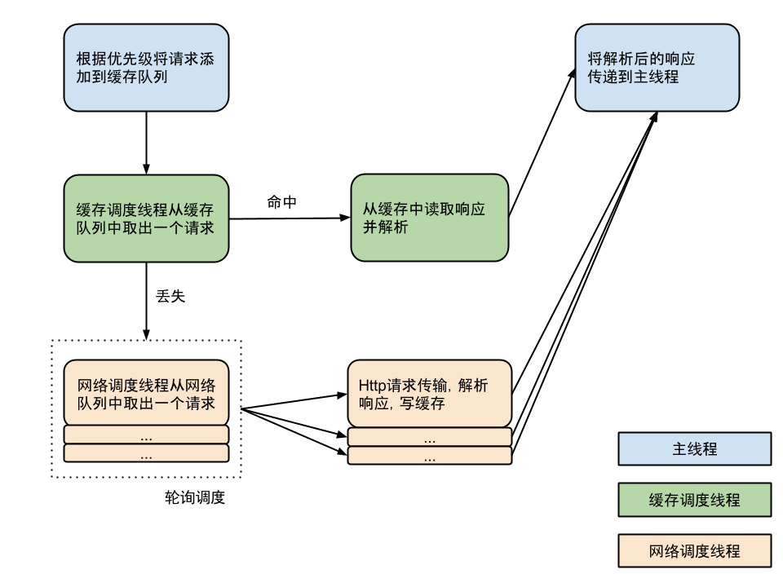

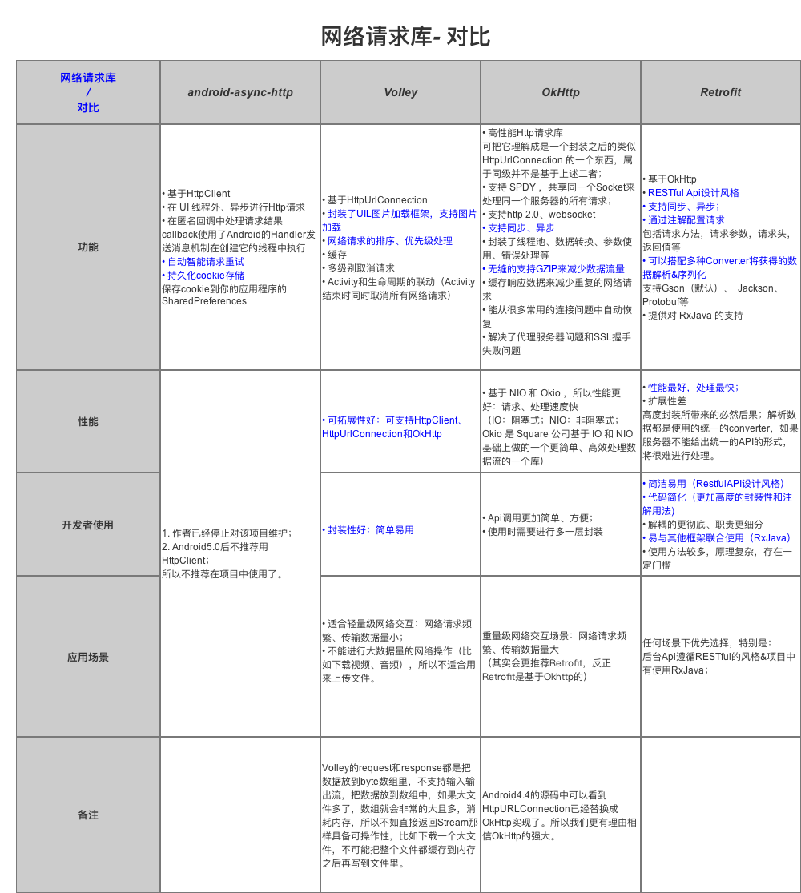

**OKhttp：**

private int maxRequests = 64;//最大并发请求数为64

private int maxRequestsPerHost = 5;//每个主机最大请求数为5

private ExecutorService executorService;//线程池

private final Deque<AsyncCall> readyAsyncCalls = new ArrayDeque<>();//维护准备执行的异步请求队列，双端队列缓存（用数组实现，可自动扩容，无大小限制）；

private final Deque<AsyncCall> runningAsyncCalls = new ArrayDeque<>();//正在执行的异步任务队列，包括已经取消但是并未finish的请求

private final Deque<RealCall> runningSyncCalls = new ArrayDeque<>();//正在执行的同步任务队列，包括已经取消但是并未finish的请求

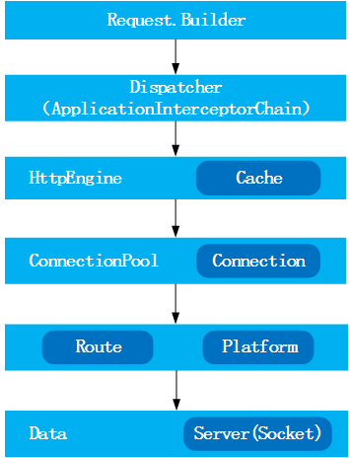

使用了线程池，线程池最大并发数量是64，每个主机最大请求数为5。共享同一个socket来处理同一个服务器的所有请求。支持http2.0，websocket。封装了线程池，数据转换，参数使用，错误处理。无缝的支持GZIP来减少数据流量。缓存相应数据来源减少重复的网络请求。能从很多常用的连接问题中自动恢复。基于非阻塞和Okio高效处理数据流的一个库。所以性能更好，请求，处理速度快。

Dispatcher: 分发者，也就是生产者（默认在主线程）

AsyncCall: 队列中需要处理的Runnable（包装了异步回调接口）

ExecutorService：消费者池（也就是线程池）

根据生产者消费者模型的模型理论，当入队(enqueue)请求时，如果满足(runningRequests<64 && runningRequestsPerHost<5)，那么就直接把AsyncCall直接加到runningCalls的队列中，并在线程池中执行。如果消费者缓存满了，就放入readyAsyncCalls进行缓存等待。

**android内存缓存类：LruCache。Android本地缓存：DiskLruCache**

**Dalvik虚拟机与java虚拟机的区别**

1.java虚拟机运行的是Java字节码，Dalvik虚拟机运行的是Dalvik字节码；传统的Java程序经过编译，生成Java字节码保存在class文件中，java虚拟机通过解码class文件中的内容来运行程序。而Dalvik虚拟机运行的是Dalvik字节码，所有的Dalvik字节码由Java字节码转换而来，并被打包到一个DEX(Dalvik Executable)可执行文件中Dalvik虚拟机通过解释Dex文件来执行这些字节码。

2.Dalvik可执行文件体积更小。SDK中有一个叫dx的工具负责将java字节码转换为Dalvik字节码。

3.java虚拟机与Dalvik虚拟机架构不同。java虚拟机基于栈架构。程序在运行时虚拟机需要频繁的从栈上读取或写入数据。这过程需要更多的指令分派与内存访问次数，会耗费不少CPU时间，对于像手机设备资源有限的设备来说，这是相当大的一笔开销。Dalvik虚拟机基于寄存器架构，数据的访问通过寄存器间直接传递，这样的访问方式比基于栈方式快的多.

* **LurCach源码分析**

1. **LRU**

LRU，全称Least Rencetly Used，即最近最少使用，是一种非常常用的置换算法，也即淘汰最长时间未使用的对象。LRU在操作系统中的页面置换算法中广泛使用，我们的内存或缓存空间是有限的，当新加入一个对象时，造成我们的缓存空间不足了，此时就需要根据某种算法对缓存中原有数据进行淘汰货删除，而LRU选择的是将最长时间未使用的对象进行淘汰。

1. **LruCache实现原理**

根据LRU算法的思想，要实现LRU最核心的是要有一种数据结构能够基于访问顺序来保存缓存中的对象，这样我们就能够很方便的知道哪个对象是最近访问的，哪个对象是最长时间未访问的。LruCache选择的是LinkedHashMap这个数据结构，LinkedHashMap是一个双向循环链表，在构造LinkedHashMap时，通过一个boolean值来指定LinkedHashMap中保存数据的方式，LinkedHashMap的一个构造方法如下：

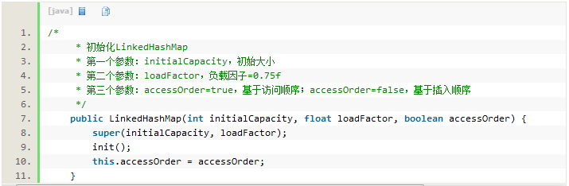

显然，在LruCache中选择的是accessOrder = true；此时，当accessOrder 设置为 true时，每当我们更新（即调用put方法）或访问（即调用get方法）map中的结点时，LinkedHashMap内部都会将这个结点移动到链表的尾部，因此，在链表的尾部是最近刚刚使用的结点，在链表的头部是是最近最少使用的结点，当我们的缓存空间不足时，就应该持续把链表头部结点移除掉，直到有剩余空间放置新结点。可以看到，LinkedHashMap完成了LruCache中的核心功能，那LruCache中剩下要做的就是定义缓存空间总容量，当前保存数据已使用的容量，对外提供put、get方法。

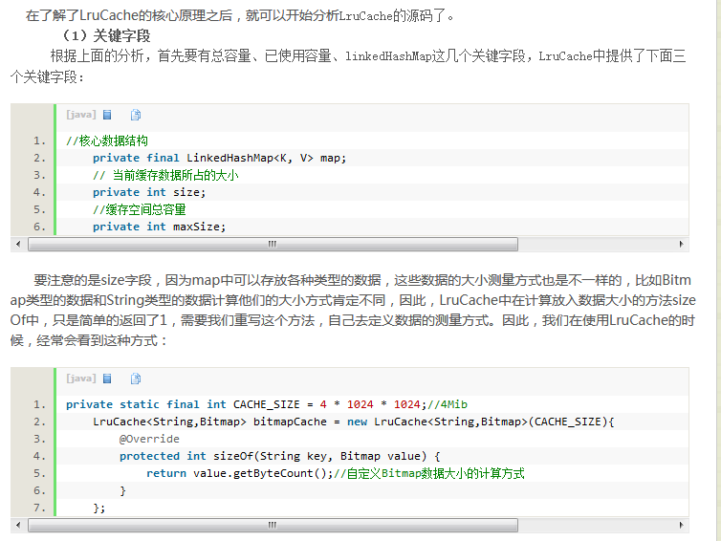

**Put方法：**

put()方法主要有以下几步：

1）key和value判空，说明LruCache中不允许key和value为null；

2）通过safeSizeOf()获取要加入对象数据的大小，并更新当前缓存数据的大小；

3）将新的对象数据放入到缓存中，即调用LinkedHashMap的put方法，如果原来存在该key时，直接替换掉原来的value值，并返回之前的value值，得到之前value的大小，更新当前缓存数据的size大小；如果原来不存在该key，则直接加入缓存即可；

4）清理缓存空间。

**trimToSize()清理缓存空间**

当我们加入一个数据时（put），为了保证当前数据的缓存所占大小没有超过我们指定的总大小，通过调用trimToSize()来对缓存空间进行管理控制。trimToSize()方法的作用就是为了保证当前数据的缓存大小不能超过我们指定的缓存总大小，如果超过了，就会开始移除最近最少使用的数据，直到size符合要求。trimToSize()方法在put()的时候一定会调用，在get()的时候有可能会调用。

**get方法获取缓存数据：**

*/**  
 * 根据key查询缓存，如果该key对应的value存在于缓存，直接返回value；  
* 访问到这个结点时，LinkHashMap会将它移动到双向循环链表的的尾部。  
* 如果如果没有缓存的值，则返回null。（如果开发者重写了create()的话，返回创建的value）  
*/*public final V get(K key) {  
 if (key == null) {  
 throw new NullPointerException("key == null");  
 }  
  
 V mapValue;  
 synchronized (this) {  
 // LinkHashMap 如果设置按照访问顺序的话，这里每次get都会重整数据顺序  
 mapValue = map.get(key);  
 // 计算 命中次数  
 if (mapValue != null) {  
 hitCount++;  
 return mapValue;  
 }  
 // 计算 丢失次数  
 missCount++;  
 }  
  
 /*  
 * 官方解释：  
 * 尝试创建一个值，这可能需要很长时间，并且Map可能在create()返回的值时有所不同。如果在create()执行的时  
 * 候，用这个key执行了put方法，那么此时就发生了冲突，我们在Map中删除这个创建的值，释放被创建的值，保留put进去的值。  
 */  
 V createdValue = create(key);  
 if (createdValue == null) {  
 return null;  
 }  
  
 */***************************  
 * 不覆写create方法走不到下面 *  
 ***************************/* /*  
 * 正常情况走不到这里  
 * 走到这里的话 说明 实现了自定义的 create(K key) 逻辑  
 * 因为默认的 create(K key) 逻辑为null  
 */  
 synchronized (this) {  
 // 记录 create 的次数  
 createCount++;  
 // 将自定义create创建的值，放入LinkedHashMap中，如果key已经存在，会返回 之前相同key 的值  
 mapValue = map.put(key, createdValue);  
  
 // 如果之前存在相同key的value，即有冲突。  
 if (mapValue != null) {  
 /*  
 * 有冲突  
 * 所以 撤销 刚才的 操作  
 * 将 之前相同key 的值 重新放回去  
 */  
 map.put(key, mapValue);  
 } else {  
 // 拿到键值对，计算出在容量中的相对长度，然后加上  
 size += safeSizeOf(key, createdValue);  
 }  
 }  
  
 // 如果上面 判断出了 将要放入的值发生冲突  
 if (mapValue != null) {  
 /*  
 * 刚才create的值被删除了，原来的 之前相同key 的值被重新添加回去了  
 * 告诉 自定义 的 entryRemoved 方法  
 */  
 entryRemoved(false, key, createdValue, mapValue);  
 return mapValue;  
 } else {  
 // 上面 进行了 size += 操作 所以这里要重整长度  
 trimToSize(maxSize);  
 return createdValue;  
 }  
}

get()方法的思路就是：

1）先尝试从map缓存中获取value，即mapVaule = map.get(key);如果mapVaule != null，说明缓存中存在该对象，直接返回即可；

2）如果mapVaule == null，说明缓存中不存在该对象，大多数情况下会直接返回null；但是如果我们重写了create()方法，在缓存没有该数据的时候自己去创建一个，则会继续往下走，中间可能会出现冲突，看注释；

3）注意：在我们通过LinkedHashMap进行get(key)或put(key,value)时都会对链表进行调整，即将刚刚访问get或加入put的结点放入到链表尾部。

**entryRemoved()**

*/**  
 * 1.当被回收或者删掉时调用。该方法当value被回收释放存储空间时被remove调用  
* 或者替换条目值时put调用，默认实现什么都没做。  
* 2.该方法没用同步调用，如果其他线程访问缓存时，该方法也会执行。  
* 3.evicted=true：如果该条目被删除空间 （表示 进行了trimToSize or remove） evicted=false：put冲突后 或 get里成功create后  
* 导致  
* 4.newValue!=null，那么则被put()或get()调用。  
*/*protected void entryRemoved(boolean evicted, K key, V oldValue, V newValue) {  
}

entryRemoved()在LruCache中有四个地方进行了调用：put()、get()、trimToSize()、remove()中进行了调用。

**LruCache的线程安全性**

LruCache是线程安全的，因为在put、get、trimToSize、remove的方法中都加入synchronized进行同步控制。

**LruCache的使用**

上面就是整个LruCache中比较核心的的原理和方法，对于LruCache的使用者来说，我们其实主要注意下面几个点：

（1）在构造LruCache时提供一个总的缓存大小；

（2）重写sizeOf方法，对存入map的数据大小进行自定义测量；

（3）根据需要，决定是否要重写entryRemoved()方法；

（4）使用LruCache提供的put和get方法进行数据的缓存

小结：

LruCache 自身并没有释放内存，只是 LinkedHashMap中将数据移除了，如果数据还在别的地方被引用了，还是有泄漏问题，还需要手动释放内存；

覆写 entryRemoved 方法能知道 LruCache 数据移除是是否发生了冲突（冲突是指在map.put()的时候，对应的key中是否存在原来的值），也可以去手动释放资源；